4.3光的折射 培优练习

一、选择题

1．人看到水池里的月亮和鱼的像，它们的形成分别是哪一种现象

A．都是折射现象

B．前者是折射现象，后者是反射现象

C．都是反射现象

D．前者是反射现象，后者是折射现象

2．光从空气中倾斜射入玻璃中，入射角为60。， 则折射角可能是

A．0。  B．35。  C．60。  D．75。

3．让一束光从空气斜射入水中，出现如图所示的现象．下列说法正确的是

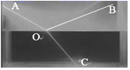

A．BO是入射光线 B．OC是反射光线

C．折射角大于入射角 D．AO、BO跟水平面的夹角相等

4．光线以45°的入射角从空气射入玻璃中，则折射角可能为

A．0°                                        B．30°                                       

C．45°                                        D．60°

5．一束光射向处于空气中的一块玻璃砖.如图所示画出了这束光进入玻璃和离开玻璃后的径迹，其中正确的是

A．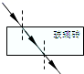             B．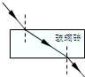                 C．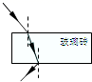             D．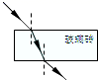

6．小李把一个硬币放在碗里，移动碗直到眼睛看不到为止，保持头部不动往碗里倒水 ，水倒到一定程度时，小李又重新看到硬币。下列四种作图方法中能正确说明上述现象的是

A．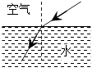                         B．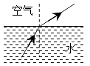

C．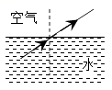                     D．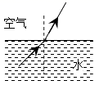

7．将刻度尺斜插入水中，从水面上看去，水中尺子的刻度情况（ ）

A．变得疏了 B．变得密了

C．一部分变疏一部分变密 D．疏密没有变化

8．当光由空气射入水中时，以下说法中正确的是（　　）

A．折射光线一定向远离法线的方向偏折

B．光线一定发生折射

C．折射角一定小于入射角

D．折射角等于或小于入射角

9．陶瓷茶杯底部放有一枚硬币，人移动到某一位置时看不到硬币(如图甲所示)。人位置不变，往茶杯中倒入一些水后，又能看到硬币了(如图乙所示)，这主要是由于(　　)

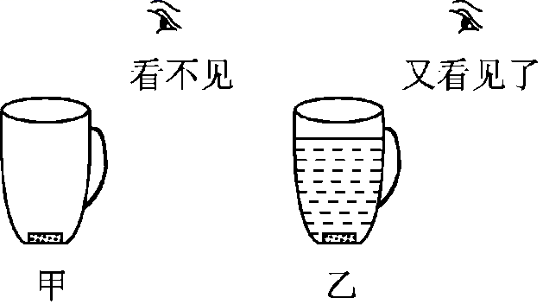

A．光的直线传播 B．光的折射

C．光的反射 D．以上说法都不对

10．在如图所示的四种现象中，属于光的折射现象的是

A．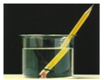​ B．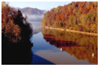​

C．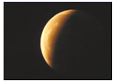​    D．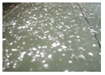​

二、填空题

11．湖边的树木在水中的“倒影”是由光的__________所形成，这些“倒影”看起来比树木本身“暗”一些，主要是因为树木的光射到水面时，有一部分发生__________进入水中．

12．某地天空出现罕见的“3个太阳”和“倒挂的彩虹”奇观，如图所示．气象专家解释说，当天天空有一层比较高的云，它由冰晶组成，冰晶的形态类似于“三棱镜”，使太阳光发生了________（选填“折射”或“反射”），形成太阳的________（选填“实”或“虚”）像，所以产生“3个太阳”．

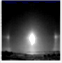

13．指出下列物理现象的成因：阳光下人有影子________；水中映着大桥的倒影__________；插在水中的筷子，看上去向上弯折了，这是光的__________现象引起的，清澈的水底看起来比实际的________；在射击瞄准时，有一个要领叫做“三点一线”，是利用了光__________原理。

14．“一闪一闪亮晶晶，满天都是小星星”，幼时儿歌形象地描绘了夜空灵动的景象，假如你身在月球上，_______（选填“能”或“不能”）看到“一闪一闪”的星星，请说明你判断的理由________________．

15．如图，水中的小老鼠想到游泳池中间去，因为它看到池底觉得水很浅，实际上它看到的“池底”是由于光的折射形成的_______像（选填“虚”或“实”）；有经验的老鼠妈妈立刻提醒小老鼠不要去，因为它知道实际的池底比所看到的“池底”更______（选填“深”或“浅”）．

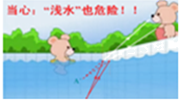

16．诗句“大漠孤烟直，长河落日圆”给我们展现了一幅美丽的画卷．其实诗人观察到的落日并非太阳的实际位置（如图所示），而是太阳光经过不均匀的大气层发生了_____所成的像，太阳实际在图中_____（选填“甲”或“乙”）的位置．

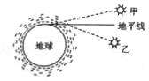

17．网上有新闻说“江西武宁现海市蜃楼，时长近半小时”，“海市蜃楼”之所以会形成是因为光发生了________ ．站在地面上的人观看“海市蜃楼”时，还发现水中有楼房的影子，这个“影子”的形成是因为光发生了________ ．

18．如图所示常州学生李潇在水塘中看到形状特殊的“虾”．他看到的“虾”是因为光的________而形成的________像，真正的虾在水中________（C/D/E/F）处．他用激光笔从A点向________（B/C/D/E/F）处射出光束，即可把虾照亮．

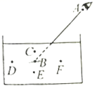

19．如图所示，一束光在空气和玻璃两种介质的界面上同时发生反射和折射（图中入射光线、反射光线和折射光线的方向均未标出），其中折射光线是 ________（用字母表示），反射角等于 ________．折射角 ________

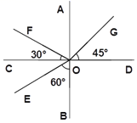

20．一束光线从空气射入某种透明液体时，已知入射光线与液体表面的夹角是45°，反射光线与折射光线的夹角是105°， 则折射角是________°，入射角是________°.

三、解答题

21．一束光线从空气斜射入水中，在水面发生反射和折射，已知反射光线*OA*如图所示，请在图中画出它的入射光线和大致的折射光线．

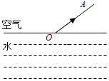

22．如图所示，一束光射向一块玻璃砖．画出这束光线进入玻璃和离开玻璃后的径迹（注意标出法线）．

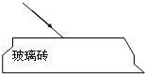

23．如图所示，水里的光源*O*发出的一条光线射向水面，在水面处发生反射和折射，反射光线经过*P*点，折射光线经过*A*点，请在答题卡图中先通过虚线作图找出水面处的反射点，再作出入射光线、反射光线和折射光线。

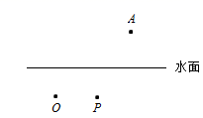

24．某同学在做探究光的折射特点实验，如图是光从空气射入水中时的光路．实验中发现，入射光线、折射光线和法线在同一平面内，折射光线和入射光线分别位于法线的两侧．通过实验还得到如下数据：

|  |  |  |  |  |  |
| --- | --- | --- | --- | --- | --- |
| 入射角α | 0° | 15° | 30° | 45° | 60° |
| 反射角β | 0° | 15° | 30° | 45° | 60° |
| 折射角γ | 0° | 11° | 22.1° | 35.4° | 40.9° |

（1）分析表中数据，可得出结论：

①光从空气斜射到水面时，将同时发生反射和折射现象；

②光从空气斜射到水面时，折射角随入射角的变化关系是：_______，且折射角_______（大于/等于/小于）入射角．当光从空气垂直射到水面时，折射角等于零．

该同学根据上述实验中的发现和结论②总结出了光的折射特点．

（2）请你对该同学通过上述探究实验得出光的折射特点的过程作出评价．是否存在不足？答：_______（是/否）；请简要说明理由：_______．

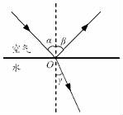

答案

1．D

2．B

3．D

4．B

5．D

6．B

7．B

8．D

9．B

10．AD

11．反射 折射

12．折射 虚

13． 光沿直线传播 光的反射 折射 变浅 沿直线传播

14．不能 月球表面没有空气,不会发生折射现象

15．虚 深

16．折射 乙

17． 折射 反射

18． 折射 虚 E B

19．OG 30° 45°

20． 30 45

21．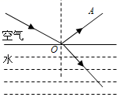

22．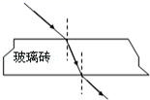

23．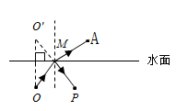

24．折射角随入射角的增大而增大 小于 是 应换用其它透明介质再做实验，避免实验结论的偶然性